Баланс отпусков
В личных карточках закладка Отпуска.
На закладке предоставленные отпуска должны быть внесены все предоставленные отпуска с Даты начального отпускного периода, если Дата начального отпускного периода пустая, то с даты приема, если прием после 2010 года. Если период до 2010 года, в обязательно порядке необходимо установить поле Дата начального отпускного периода, это период с которого по конкретному сотруднику идет учет отпусков в ИС-ПРО (закладка предоставленные отпуска).
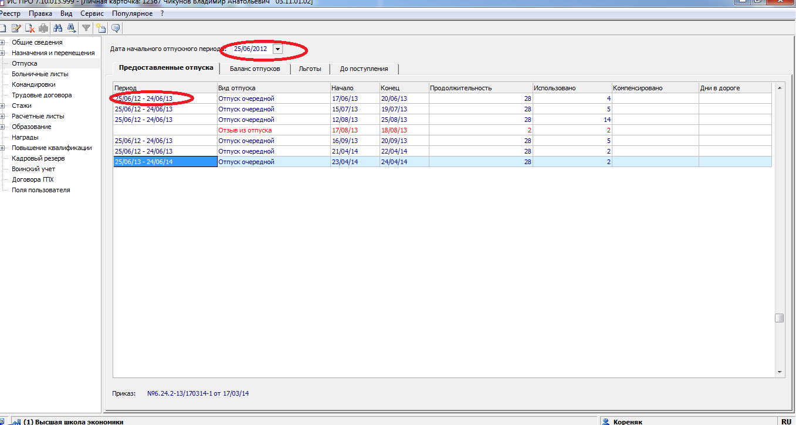
Рис1
С закладке предоставленные отпуска разрешено удалять строки, только при условии что сотрудник был уволен и последовал повторный прием, строки до увольнения, если они искажают баланс, разрешено удалять.
На закладке баланс отпусков не должно быть зеленых строк, наличие зеленых строк возможно, если остаток по строке уходит в ноль, это только строки до даты начального отпускного периода. Во всех других случая зеленая строка свидетельствует об ошибке.
Ошибки возможны из-за не верно указанного периода предоставления отпуска, пример на рис 2. Ситуация правится корректировкой отпускного периода на закладке предоставленные отпуска в соответствии с данными по карточке Т-2.
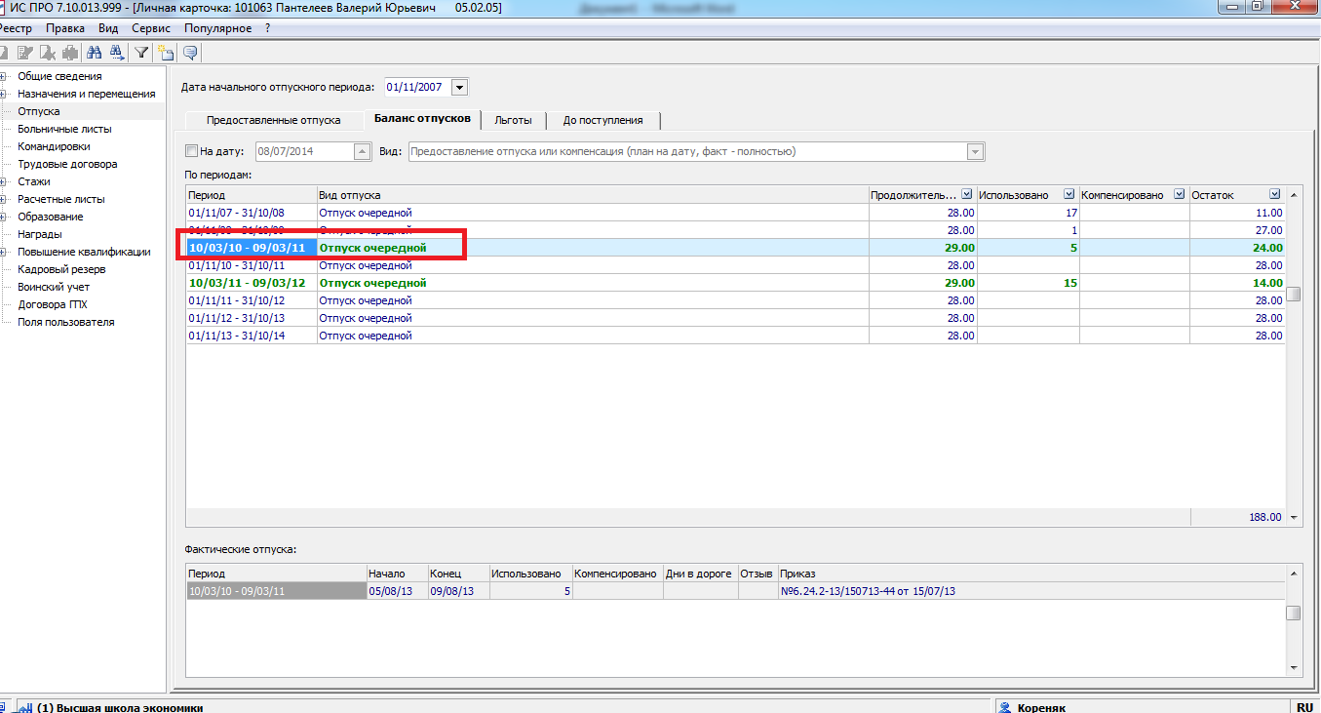
Рис 2
На рис 3 баланс отпусков после корректировки строк в соответствии с карточкой Т-2.
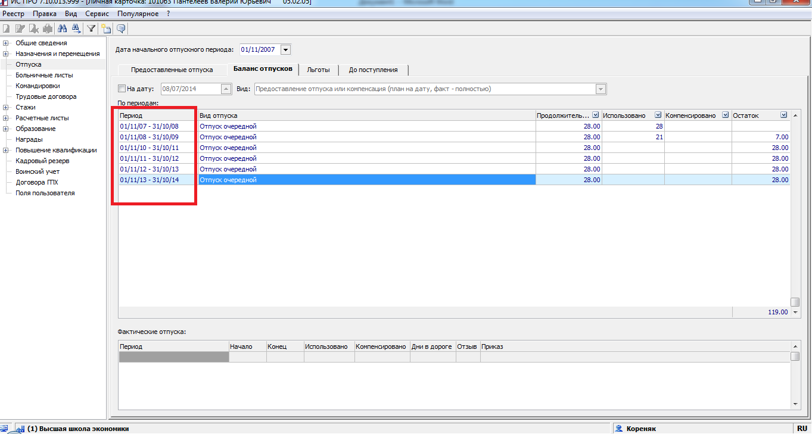
Рис 3
На рисунке 4 на закладке баланс отпусков зеленые строки не уходят в ноль, хотя дата начального отпускного периода 2013 год. Таким образом, отпуска предоставленные за период 2012-2013 необходимо внести на закладке Предоставленные отпуска.
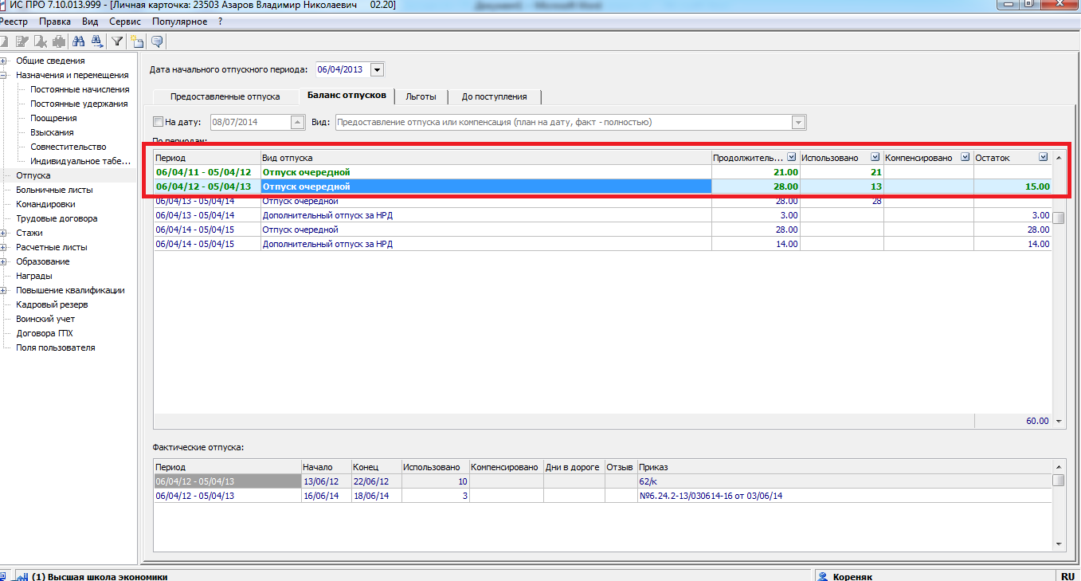
Рис 4
Если сотрудник имеет дополнительные льготные дни к отпуску, на закладке льготы необходимо внести дату начало льготы (начиная с 2010) и кол-во дней льгот. Если льгота ограничена, то и период окончания льготы.
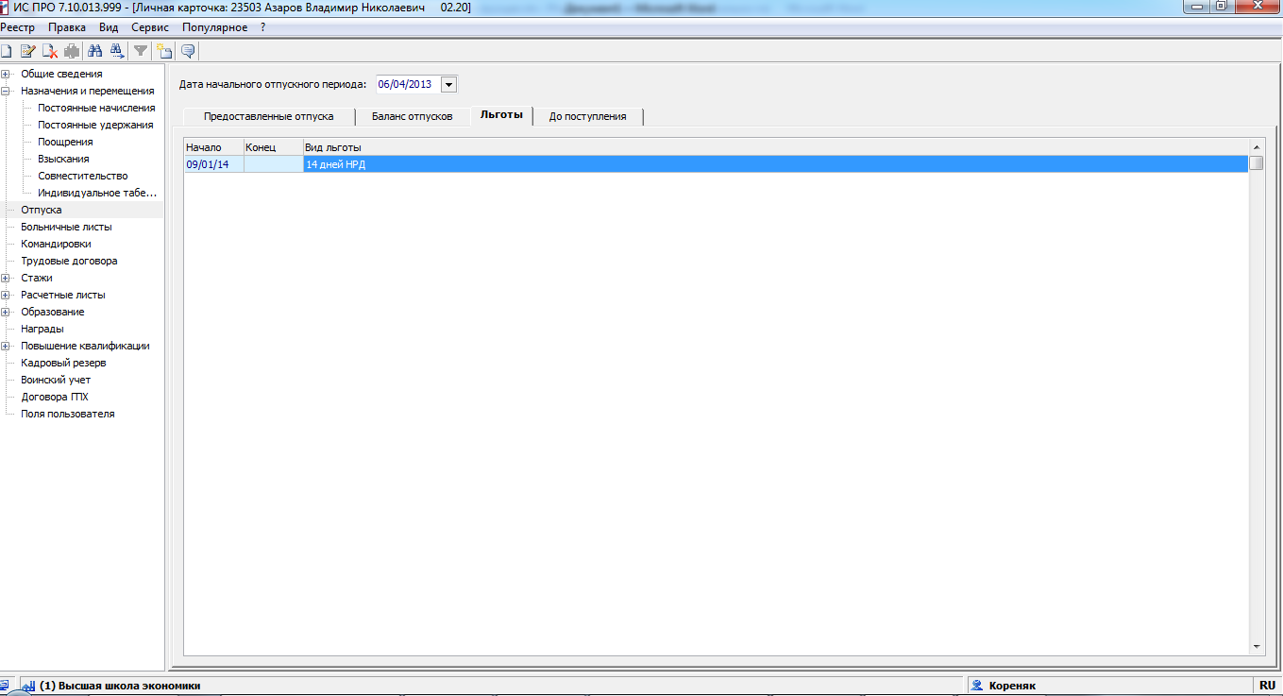
Рис 5

Закладка “До поступления” может быть заполнена только если происходит сдвиг отпуска по причине отпуска за свой счет, либо отпуска оставшиеся не использованными до 2010 года. На закладке “До поступления” строк с периодом большим даты начало отпускного периода быть не должно.

